ТРЕНАЖНАЯ КАРТА

НА УЧЕБНОЕ МЕСТО: «Переползания»
Цель тренировки:
- Совершенствовать навыки юнармейцев в переползании в ходе «боя» на получетвереньках, на боку и по-пластунски;
- Проверить и оценить выполнение отработанных строевых приемов.
Время: 60 минут.
Место занятия: Строевой плац.
Материальное обеспечение:
- Стрелковое оружие на каждого обучаемого (макеты);
- Оборудование тактического поля.

порядок проведения тренировки
№ п.п. | Действия руководителя тренировки | Действия обучаемых | Характерные  ошибки
1. | Строю подразделение в развернутый одношереножный строй. Для этого подаю команды: «Отделение (расчет), в одну шеренги – СТАНОВИСЬ».  Выхожу на середину строя и довожу, что в ходе боя широко применяются различные виды переползаний: на получетвереньках, на боку и по-пластунски.  Довожу, что переползания выполняются отдельными юнармейцами по командам, например: «Юнармейцу Иванову, переползти к отдельному кусту, по-пластунски – ВПЕРЕД». Группа юнармейцев может осуществлять переползания по команде, например: «Юнармейцам Семенову и Ильину, переползти к насыпи, на получетвереньках – ВПЕРЕД». Подразделение может осуществлять переползания полным составом по команде, например: «Отделение, в направлении отдельного дерева, на рубеж дороги, по-пластунски - ВПЕРЕД».  Показываю порядок выполнения переползания различными способами, для чего командую: «Показываю. Команду подаю сам себе. Смотрите», для принятия положения лежа подаю команду, например: «Юнармеец Ефремов - ЛОЖИСЬ». Для выполнения переползания на получетвереньках командую, например: «Юнармейцу Ефремову, переползти к отдельному кусту, на боку – ВПЕРЕД» (См. Рис. 1).  Для выполнения переползания на боку подаю команду, например: «Юнармейцу Ефремову, переползти к отдельному кусту, на получетвереньках – ВПЕРЕД» (См. Рис. 2).  Для выполнения переползания по-пластунски командую, например: «Юнармейцу Ефремову, переползти к отдельному кусту, по-пластунски – ВПЕРЕД». (См. Рис. 3).  Объясняю порядок выполнения каждого элемента изучаемого приема.  В случае невозможности самому образцово показать порядок выполнения переползаний, вызываю для показа наиболее подготовленного юнармейца. В этом случае он выполняет переползания по моей команде. | Строятся на указанном мной месте (слева от меня) в одну шеренгу по штату (ранжиру).  Наблюдают за действиями руководителя тренировки (наиболее подготовленного юнармейца), запоминают команды и порядок выполнения элементов переползаний различными способами.
2. | Размыкаю отделение на 6-12 шагов между юнармейцами. Для этого подаю команду, например: «Отделение вправо на шесть шагов – Разом-КНИСЬ».  Приступаю к тренировке. По моей команде переползания выполняют сначала отдельные юнармейцы, затем одновременно несколько юнармейцев, а в конце тренировки – подразделение в полном составе.  Для этого в первом случае подаю команду, например: «Юнармейцу Иванову, переползти к отдельному кусту, на боку – ВПЕРЕД», во втором случае - например: «Юнармейцам Семенову и Ильину, переползти к насыпи, на получетвереньках – ВПЕРЕД», в третьем случае - например: «Отделение, в направлении отдельного дерева, на рубеж дороги, по-пластунски - ВПЕРЕД».  Оцениваю выполнение отработанного строевого приема и заполняю карточку контроля.  По команде руководителя тренировки приступаю к отработке следующего вопроса тренировки. | Обучаемые размыкаются.  При переползании на боку:  - ложатся на левый бок, берут оружие правой рукой за цевье и ствольную накладку; подтягивают левую согнутую в колене ногу вперед, опираются на предплечье левой руки, одновременно правой ногой каблуком упираются в землю как можно ближе к себе; оружие ложат на бедро левой ноги; разгибая правую ногу, передвигают тело вперед, не изменяя положения левой ноги.  При переползании на получетвереньках.  - встают на колени и опираются на предплечья или кисти рук, удерживая оружие правой рукой у верхней антабки; подтягивают согнутую правую (левую) ногу под грудь, одновременно вытягивают левую (правую) руку; передвигают тело вперед до полного выпрямления правой (левой) ноги, одновременно подтягивают под себя другую согнутую ногу и вытягивают вперед другую руку.  При переползании по-пластунски:  - берут оружие правой рукой за ремень у верхней антабки и ложат его на предплечье правой руки; колено правой (левой) ноги подтягивают как можно дальше вперед и несколько в сторону, одновременно вытягивают левую (правую) руку как можно дальше вперед; согнутой ногой отталкиваются и передвигают тело вперед, одновременно подтягивают другую ногу и вытягивают другую руку. | При выполнении строевого приема допущены ошибки:  - голова и тело при переползании поднимаются высоко от земли;  - неуставной способ переползания;  - юнармеец не достиг указанного в команде места (рубежа);  - при переползании не ведется постоянного наблюдения за действиями противника.

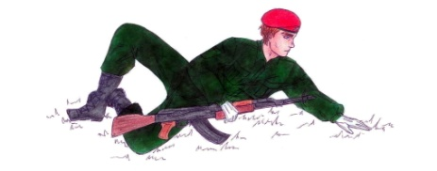 | 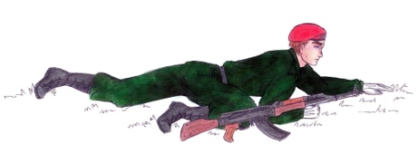 | 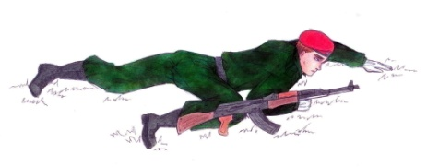
Рис. 1. Переползание на боку | Рис. 2. Переползание на получетвереньках | Рис. 3. Переползание по-пластунски

